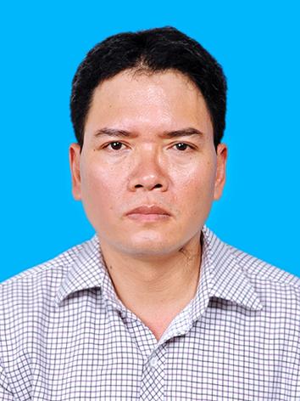 | THÔNG TIN NGHIÊN CỨU SINH
Họ và tên: Nguyễn Thạch Minh
Đề tài: Nghiên cứu giải pháp loại ẩm bằng phương pháp ủ sinh học kết hợp sấy ôn hòa hướng tới khai thác nhiệt từ rác thải sinh hoạt
Thời gian đào tạo: từ 06/2016 đến 06/2020
Người hướng dẫn: HD1: GS. TS Nguyễn Văn Cách – Viện Công nghệ SH-TP
HD2: TS Nguyễn Văn Xá – Viện Kỹ thuật Hóa học
E-mail: thachminh1312@gmail.com
PhD student’s information

Full name: Nguyen Thach Minh
Subject: Research on the solution to extrude moisture by biological method combined with good-tempered dry towards the heat extraction from domestic waste
Formation duration: from 06/2016 to 06/2020
Supervisors: Prof. Dr Nguyen Van Cach- School of Biotechnology and Food Technology
Dr Nguyen Van Xa- School of Chemical Engineering
E-mail: thachminh1312@gmail.com

